令和５年度 主基公民館主催事業報告

「足から元気！」教室

（令和５年9月～令和５年1２月実施 全４回）[全日程終了]
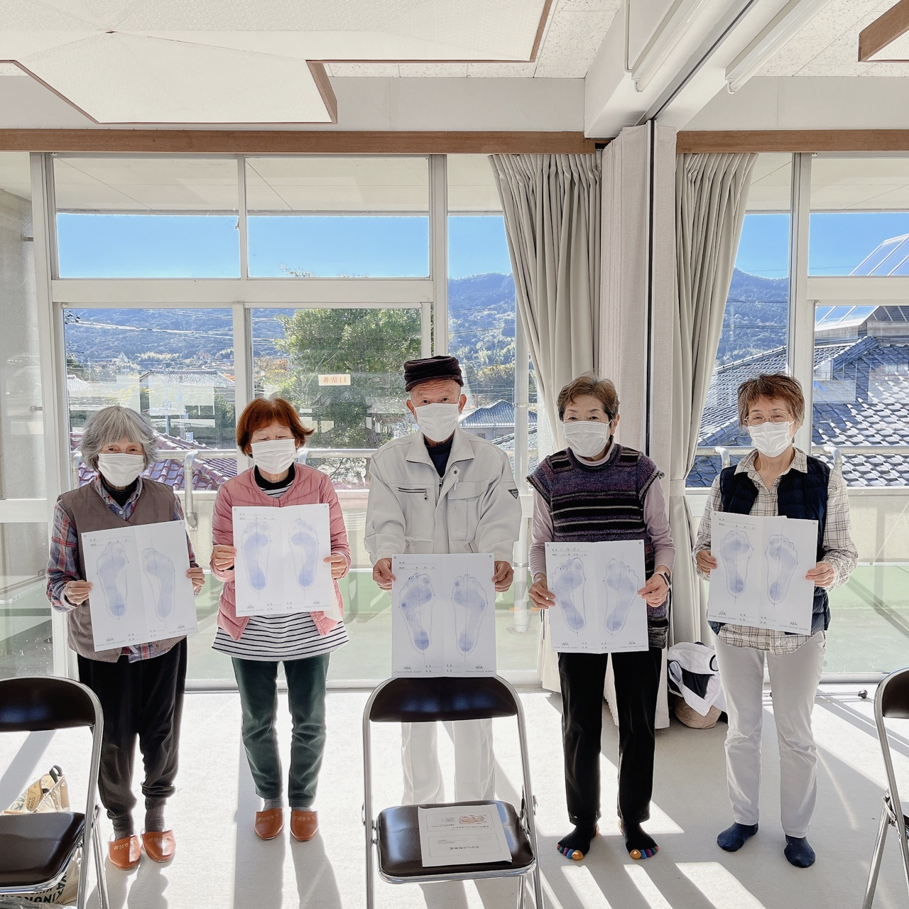

第１回は、ポールウォーキングの利点及び意識する3つのポイントと自宅で行える足の貯筋体操を学んだ。

第２回は、靴の履き方・脈拍チェック・屋内でポールウォーキングの練習。
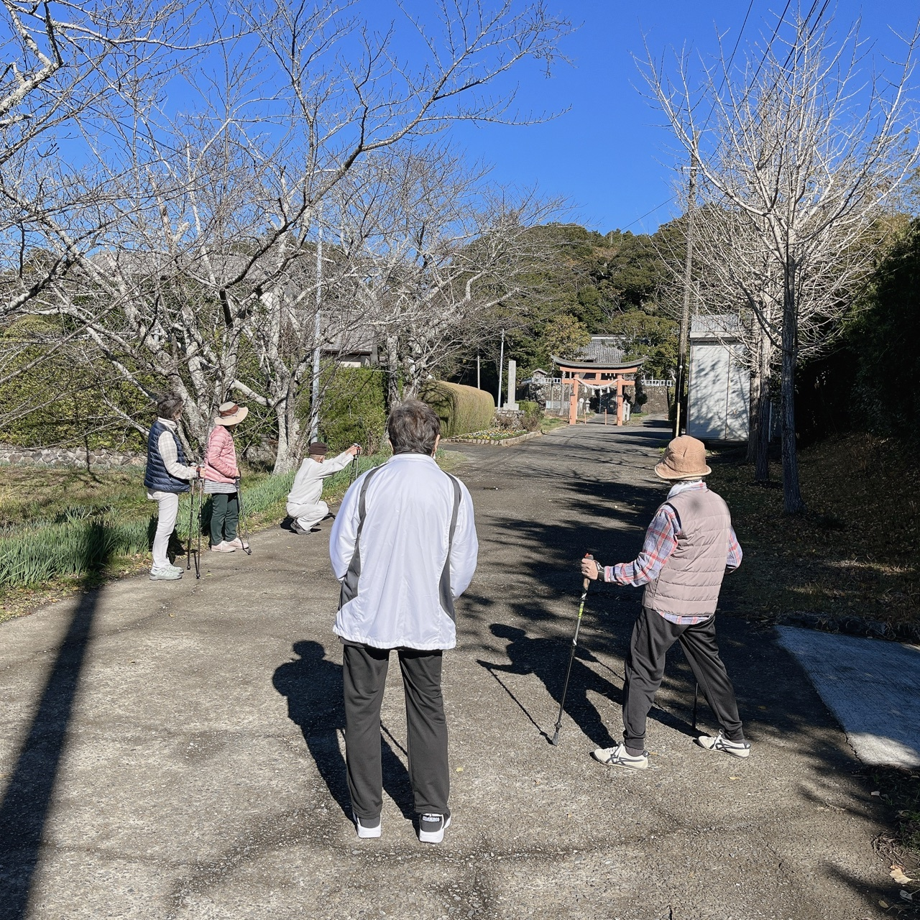

第３回は、足指力の測定。屋外でポールウォーキング。
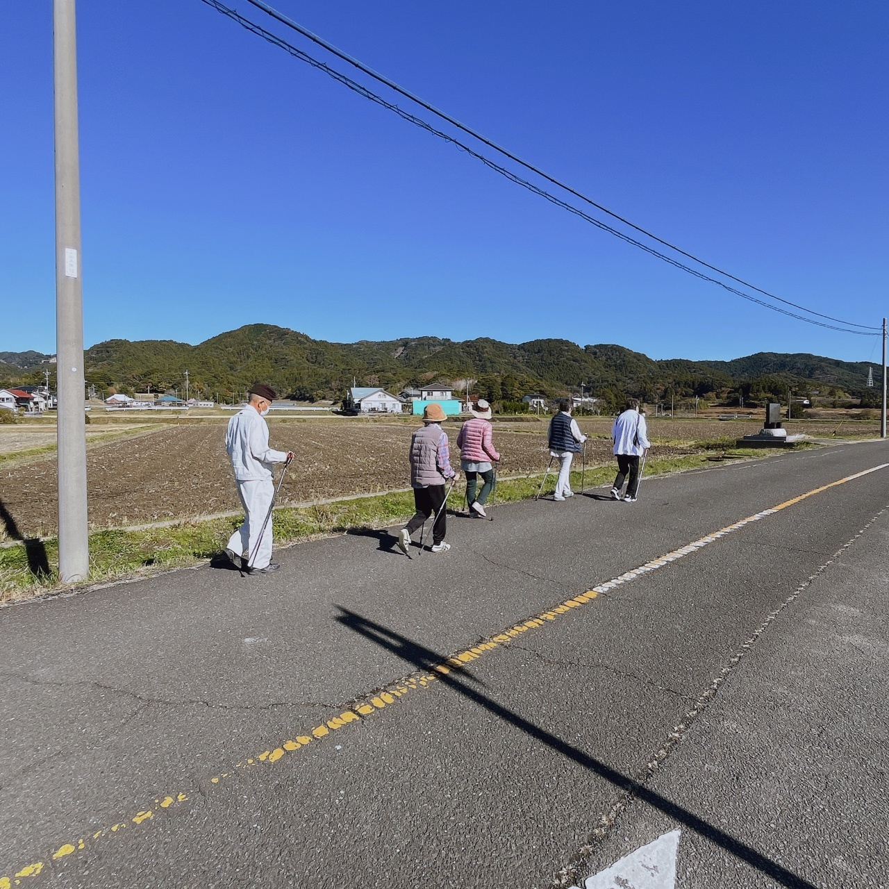

第４回（最終日）は、フットプリンターによる足の測定。屋外でポールウォーキング

（左写真３枚は、最終日の様子）

・ウオーキングポールを使用してのストレッチ・貯筋体操から始まり、日頃あまり意識
をしていない靴の正しい履き方・足の３つのアーチの大切さや自宅でできる改善方法な
どを教えていただいた。
最終日は、良い天候の中、公民館周辺でポールウオーキングを４０分程行い、終了し
た。

